Конкурсные задания
Межрегиональной научной универсиады школьников
по истории России

1. Прочитайте отрывок из исторического источника:
По причине любви к свободе они никогда не соглашаются служить или подчиняться, и особенно в своей собственной стране. Они многочисленны и выносливы, легко переносят и жар, и холод, и дождь, и наготу тела, и недостаток пищи. С гостями они кротки и радушны, в случае надобности охраняют их поочередно, когда те путешествуют с места на место… Самые дорогие вещи они зарывают в тайниках, не владея на виду ничем лишним.
Ответьте на вопросы:
1) Почему византийский автор включил в свой труд главу о славянах?
2) Какие особенности характера и образа жизни славян отметил автор?
3) Какие выводы можно сделать из сообщения, что славяне зарывали вещи в тайниках?

2. Объясните выражение:
Существует выражение – «заварить кашу». Что оно означает сейчас, и как оно возникло?

3. Выберите правильный ответ. Что такое «корсунская легенда»?
А) Устное предание о возникновении города Корсунь.
Б) Летописная легенда о взятии Корсуни князем Владимиром.
В) Записанное сказание о разорении Корсуни монголо-татарами.

4. Найдите в тексте все ошибки.
Зимой 1237 года, после разгрома Индии, Мамай повел свои войска на Северо-Восточную Русь. Перейдя Волгу, они оказались на границе Рязанского княжества. Ханские послы потребовали от рязанского посадника Юрия Игоревича десятую часть «во князех и в людех, и в конех, и в доспехах». Князь Юрий созвал совет из всех русских князей, который принял решение разбить монгольское войско на границе с Рязанью. Хану же был послан такой ответ: «Только когда нас не будет, то все ваше будет» Собралось общерусское войско и выступило в поход.

5. Вычеркните лишнее. Объясните ответ.
Область, губа, уезд, стан, волость.

6. Установите соответствие между противниками и местом их столкновения.

Противники | Место столкновения
А) Иван III и хан Ахмат | 1) город Кунерсдорф
Б) генерал П. Салтыков и Фридрих II | 2) река Нева
В) Петр I и генерал Левенгаупт | 3) река Угра
Г) князь Александр и шведы | 4) деревня Лесная
 | 5) Чудское озеро

Результат запишите в таблицу, указав название военного конфликта:
А | Б | В | Г

7. Ниже приведен перечень названий социальных групп населения:
А) бояре, Б) смерды, В) рядовичи, Г) мещане, Д) закупы, Е) холопы.
Ответьте на вопросы:
1) Что означают термины?
2) К какому периоду отечественной истории относятся данные термины?
3) Укажите термин, выпадающий из общего ряда.

8. Прочитайте утверждение.
В свое время он оказал большое влияние на молодого царя, был его ближайшим советником. Его считают автором «Домостроя». Это не совсем так. Этот человек переработал и отредактировал текст произведения. Славился он и как владелец большой мастерской по изготовлению книг и икон. Сам он говорил, что обучал городских сирот по их склонностям – кого грамоте, кого письму, а кого «книжному рукоделию». Есть предположение, что этот священник руководил и созданием первой московской типографии. Просветитель был тесно связан с Кирилло-Белозерским монастырем.
Ответьте на вопросы:
1) Назовите имя просветителя.
2) Что Вы знаете о его деятельности?

9. Укажите, в отношении кого применялись нижеприведенные титулы:
А) Благородие, Б) Величество, В) Высочество, Г) Светлость, Д) Сиятельство.

10. Прочитайте исторический источник.
В 1733 г. он был принят на службу в Академию наук. Ему был установлен титул секретаря (без назначения исполнять эту должность) и определено годовое жалование в 360 руб., «включая в них свечи, дрова и квартиру». Взамен на него возлагались следующие обязанности:
«1. … обязывается чинить, по всей возможности, все то, в чем состоит интерес Ее Императорского величества и честь Академии.
2. Вычищать язык русский, пишучи как стихами, так и не стихами.
3. Давать лекции, ежели от него потребовано будет.
4. Окончить грамматику, которую он начал, и трудиться совокупно с прочими над дикционарием русским.
5. Переводить с французского на русский все, что ему дастся».
Ответьте на вопросы:
1) О ком идет речь в тексте документа?
2) Что Вы знаете о его жизни и творчестве?
3) Как Вы воспринимаете его произведения?
11. Однажды Н.М. Карамзин явился с поздравлением к одному из вельмож, но, не застав хозяина дома, велел лакею записать в книге посетителей свое имя и звание. Лакей записал «Николай Михайлович Карамзин, истории граф».
Как называлась должность, на которую Александр I назначил Карамзина.
- 1)Как называлось орудие, изображенное на фото? 2) Для чего оно было предназначено?

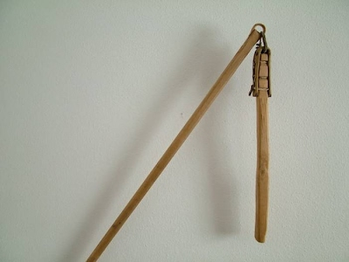
- В 1836 г. Н.В. Гоголь писал об этом городе: «… Разбитной малый, никогда не сидит дома, всегда одет и охорашивается перед Европой, раскланивается перед заморским людом». Один из известных романов начала XX в. назван его именем.
Что это за город?
- В России одно из первых железнодорожных зданий в Павловске стало называться «вокзалом» потому, что одновременно являлось:
- концертным залом;
- рестораном;
- пристанью;
- аристократическим клубом.
- В Париже имеется проезд Москвы-реки. Он назван в честь битвы, которую французы называют сражением при Москве-реке. Как называется это сражение в русской истории?
- Известное в Москве здание было построено в ознаменование важного для России события, о чем извещает табличка на его фасаде.
- Что это за здание?
- В честь какого события возведено это здание?

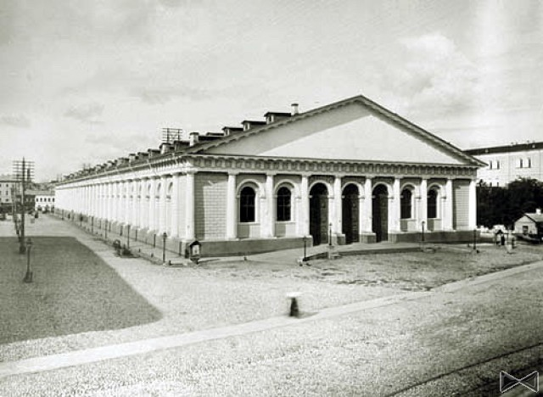

- По какому принципу образованы ряды? Дайте краткий ответ.
- 1497, 1550, 1649, 1835, 1906 гг.
- П.В. Завадовский, А.В. Головнин, Д.А. Толстой, И.Д. Делянов, П.Н. Игнатьев.
- Отмена трудовой повинности, переход от натуральной оплаты труда к денежной, тарифная система оплаты труда.
- «Проект 42-х», «проект 104-х», «проект 33-х».

- Заполните пропуски в рядах.
- Операция «Багратион» - освобождение Белоруссии; ______________ - контрнаступление под Сталинградом; операция «________________» - наступление Красной Армии на орловском направлении.
- Приказы, коллегии, министерства, _________________, министерства.

- Из предложенных слов составьте определение:
вооружение, система, взаймы, аренда, медикаменты, передача, или, боеприпасы, продовольствие.
- Впишите дату.
Сообщение газеты «Правда»: «… Органами государственной безопасности была раскрыта террористическая группа врачей…», - появилось в _______ году.
- В 1939 г. он стал академиком АН СССР, позднее – дважды Героем Социалистического труда. В 1978 г. ему была присуждена Нобелевская премия.
Определите имя человека, изображенного на фотографии.
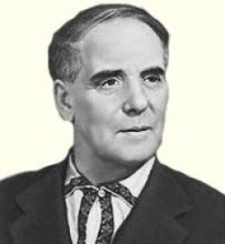
- В результате хозяйственной реформы середины 1960-х гг. предприятия получили право:
- осуществлять внешнеторговые связи;
- самостоятельно планировать объемы выпускаемой продукции;
- создавать фонды материального поощрения работников;
- определять себе фонд заработной платы.
- Прочитайте отрывок из официального сообщения Телеграфного агентства СССР (ТАСС) и ответьте на вопросы:
- За что СССР был исключен из Лиги Наций?
- В каком году это произошло?
«Совет Лиги Наций принял 14 декабря резолюцию “об исключении” СССР из Лиги Наций с осуждением действий СССР. …Лига Наций, по милости ее нынешних режиссеров, превратилась из кое-какого инструмента “мира”, каким она могла быть, в действительный инструмент… по поддержанию и разжиганию войны в Европе».
- Неофициальное название грузино-югоосетинского противостояния в августе 2004 г.
- Крупнейший социолог XX в., Великий Устюг был второй родиной ученого.
Определите имя этого человека

